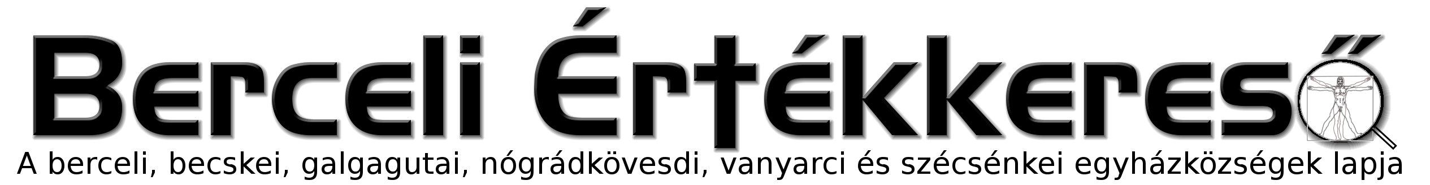
II. évf. 8. szám Nagyböjt 1. vasárnapja 2015. február 22.
Az akolitus a közösség szolgálatában 1.
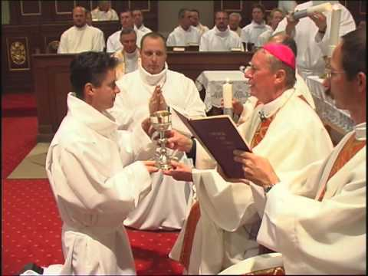
A papság felé vezető úton voltak lépcsőfokok. Admisszió/beöltözés, lektorátus, akolitátus, diakonátus. Egykor régen, több lépcsőfok volt: ajtónálló, ördögűző, lektor, akolitus, szubdiakónus, diakónus. Az ajtónálló az ajtóban állt. A még nem megkereszteltek a szentmisén sokáig csak az ige liturgiáján vehettek részt, a prédikáció után el kellett menniük. Ezért voltak ajtónállók. A lektorok olvastak. Az akolitusok vitték a gyertyát, ill. az oltár körül segédkeztek (pl. a bor és a víz átnyújtása a papnak/diakónusnak). Az akolitusok sem érintkeztek közvetlenül Krisztus szent Testével és Vérével. A szubdiakónus volt, aki már kezébe foghatta az Oltáriszentséget. Vitte a betegeknek, áldoztatott, stb. S ezután volt a diakonátus szentelés. Így mentek a dolgok a II. Vatikáni Zsinat előtti időkben. A zsinat visszaállította az önálló diakonátus intézményét, valamint eltörölte az ajtónálló idejét múlt tisztségét. Meghagyta a lektorátust. A szubdiakonátust és akolitátust pedig összevonta.
Kezdeményezte, hogy lektor és akolitus lehet olyan valaki is, aki nem készül a papságra, de szolgálatot vállal az egyházban. Ha a plébánián szükség van akolitusra, mert kevés magában az atya, akkor - egyházmegyénként változó kurzusok (felkészítő oktatáson) és személyi feltételek mellett - fel lehet avatni a közösség egy-két arra alkalmas és érdemesült tagját erre a tisztségre.
Mit csinál egy akolitus? Mire kap megbízást? Nem egyszerűen olyan valaki, akinek csupán áldoztatási engedélye van. Hanem arra is kap megbízást, hogy segítse a papság és a diakónusok szolgálatát. Az Oltáriszentség tiszteletét és kiszolgáltatását hivatott gondozni az adott közösségben (természetesen a helyi plébánossal közösségben).
Az akolitus feladatait a Váci Egyházmegye által kiadott statutum (vagyis szabályzat) határozza meg, mely statutum tartalmazza az előkészítés, kiválasztás szempontjait. Felkészítést a szolgáltra, illetve az akolitusok feladatait, amelyek a következők:
- közösség építés
- igeliturgia vezetés
- áldoztatás
A konkrét feladatait a közösség igénye szerint a plébános útmutatásai alapján végzi. Kétéves a képzési időtartam amely, évi három képzési hétvégét foglal magába. Az elsőév során Imaiskola, Biblikus ismeretek és Szent Ignáci lelkigyakorlatos hétvégék vannak. A második év során Közösségépítésről szóló, Liturgikus és Alapozó Lelkivezetői kurzusok vannak. Ezekre az oktatásokra neves teológus, illetve biblikus professzorok és atyák a meghívott előadók. Az elsőéves képzés után történik a lektoravatás, mely egy fontos állomása az akolitátushoz vezető útnak. Majd a második év végén történik az akolitus avatás, melyre a lektoravatáshoz hasonlóan a Váci Székesegyházban kerül sor. Az avatásokat Dr. Beer Miklós váci püspökatya végzi. A lektor, akolitus csak a felavatást követően kezdheti meg szolgálatát saját közösségében.
Ruházata (egyszerű fehér) tükrözze a szolgálat egyszerűségét, lehetőség szerint a liturgikus időszaknak megfelelőszínű cingulus is viselhető. Az akolitusok munkáját az úgynevezett akolitus „team” koordinálja (püspök atya által megbízott civil munkatársak) a püspök atya által kijelölt pap vezetése mellett. Az akolitusi megbízatás egy évre szól.
Meghosszabbításához rekollekciós képzésen kell résztvenni, amely évente két alkalommal kerül megrendezésre. Barna Tamás és Heil István
Zsinati könyörgés:
Add, Urunk, hogy zsinati együtt gondolkodásunk a Nagyböjtben adjon indítást számunkra az őszinte megtérésre!
HIRDETÉSEK
A mai vasárnapi perselyadományokkal a katolikus iskolákat támogatjuk. Isten fizesse meg mindenkinek a legkisebb adományát is!
Jövő héten Bercelen a 13. csoport takarít.
2015.02.23.H 10:00 Szentmise Bercelen a Rózsák Völgye Szociális Otthonban
13:00 Szentmise és +Kovács Ferencné temetése Bercelen
2015.02.24.K 9:00 A Szent Miklós Közösségi Ház (régi nevén Keresztény Otthon) takarítása, melyre várjuk azokat, akik szívesen segítenek szebbé, rendezettebbé tenni.
15:00 Szentmise a Berceli Templomban Szent Mátyás apostol ünnepe
2015.02.25.Sz 15:00 Szentmise a Nógrádkövesdi Templomban
17:30 Szentségimádás a Berceli Templomban
2015.02.26.Cs 17:40 Szentségimádás a Berceli Templomban
2015.02.27.P 17:00 Szentmise a Berceli Templomban
17:30 Ifjúsági keresztút Bercelen a faluban (indulás a templomtól)
2015.02.28.Sz 15:00 Szentmise a Vanyarci Templomban
17:00 Szentmise a Berceli Templomban
18:00 Berceli, galgagutai, nógrádkövesdi és vanyarci gazdasági tanács ülése a berceli plébánián
2015.03.01.V 8:30 Szentmise a Berceli Templomban
10:30 Igeliturgia a Galgagutai Templomban
10:30 Szentmise a Becskei Templomban
12:00 Szentmise a Szécsénkei Templomban
12:00 Igeliturgia a Nógrádkövesdi Templomban
15:00 Keresztút a Berceli Kálváriánál
Hivatali ügyintézés: Római Katolikus Plébánia 2687 Bercel, Béke u. 20.
tel: (30) 455 3287 web: http://bercel.vaciegyhazmegye.hu e-mail: bercel@vacem.hu
Bankszámlaszám: 10700323-68589824-51100005

